NHƯ HẠT LÚA MIẾN
(CHÚA NHẬT V MÙA CHAY, NĂM B)
____________________________________________________________________________________
(Linh mục Anphong Trần Đức Phương)

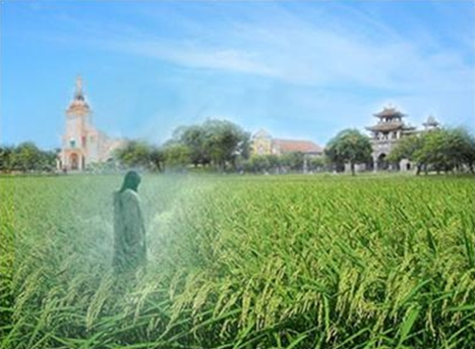

Cuối tuần này chúng ta mừng Chúa Nhật V Mùa Chay. Theo truyền thống từ xa xưa, ở nhiều nơi cũng như tại Hoa Kỳ, các Thánh Giá trong nhà thờ có thể che vải màu tím từ Lễ chiều Thứ Bảy tuần IV Mùa Chay cho đến sau khi cử hành nghi thức tưởng niệm sự Thương Khó Chúa vào Thứ Sáu Tuần Thánh. Các ảnh tượng khác trong nhà thờ cũng có thể được che màn tím từ thánh lễ chiều Thứ bảy IV Mùa Chay cho đến trước Lễ Vọng Phục Sinh.

“Như hạt lúa miến gieo xuống đất phải mục nát đi mới có thể nảy sinh nên những cây lúa miến tươi tốt trổ sinh nên bao hạt lúa miến khác, mỗi tín hữu cũng phải chết đi với tội lỗi để sống theo lề luật tình yêu của Chúa mới có thể phát triển và đem lại bao ơn phúc thiêng liêng cho chính mình và cho bao người khác trong gia đình và trên thế giới…” Đó là chủ điểm trong Thánh Lễ Chúa Nhật hôm nay được Chúa Giêsu nhấn mạnh trong Bài Phúc Âm (Gioan 12, 20-33): “Nếu hạt lúa rơi vào lòng đất mà không chết đi, thì nó vẫn trơ trọi một mình; còn nếu nó chết đi, nó mới sinh được nhiều hạt khác. Ai hy sinh mạng sống mình ở đời này, thì sẽ giữ được sự sống đời đời…”

Dân Chúa xưa cũng phải hy sinh chấp nhận từ bỏ cuộc sống ở Ai Cập để lên đường đi vào cuộc sống khổ ải 40 năm trong sa mạc, mới có thể tìm về miền đất của Cha Ông, miền đất Chúa đã hứa cho Tổ Phụ Abraham. Mỗi khi Dân Chúa sống theo thế gian, chiều theo tội lỗi xác thịt, họ lại phải gặp bao khó khăn dồn dập để nhận ra lỗi lầm, ăn năn sám hối và được “Chúa tha thứ không còn nhớ đến tội lỗi của họ nữa!” (Bài Đọc I: Giêrêmia 31, 31-34).

Chính Chúa Giêsu, để chuộc tội cho nhân loại, Người cũng đã từ bỏ chính mình, trở nên giống người phàm mọi đàng, chấp nhận mọi khổ đau để có thể “trở nên nguồn ơn cứu độ cho tất cả những ai vâng phục Người…” (Bài Đọc II: Thư Do Thái 5, 7-9).

Là những tín hữu của Chúa, chúng ta cũng tiến đi trên cuộc hành trình đức tin hướng về quê hương Nước Trời là quê hương thật của chúng ta. Dọc theo cuộc hành trình đó, dài, ngắn tuỳ mỗi người, chúng ta luôn như Dân Chúa xưa trong cuộc hành trình qua sa mạc tiến về Hứa Địa, chúng ta luôn cảm thấy chán nản mỏi mệt, muốn sống thác loạn, trở về kiếp sống dễ dãi theo thế gian và thú tính xác thịt. Nhưng Chúa luôn cùng đi với mọi người chúng ta (Matthêu 28, 20), nâng đỡ chúng ta bằng ơn thánh của Chúa qua các Bí tích, nuôi sống và ban sức mạnh cho chúng ta bằng lời Chúa và bằng chính Mình và Máu Thánh Chúa. Nhưng mỗi người chúng ta phải cộng tác với ơn Chúa, phải cố gắng hằng ngày để chiến đấu với những khuynh hướng xấu, những lối sống sa đọa của thời đại, để chết đi với con người cũ, và sống lại trong cuộc sống mới, phát triển các nhân đức trong chúng ta và nâng đỡ mọi người đồng hành với chúng ta.
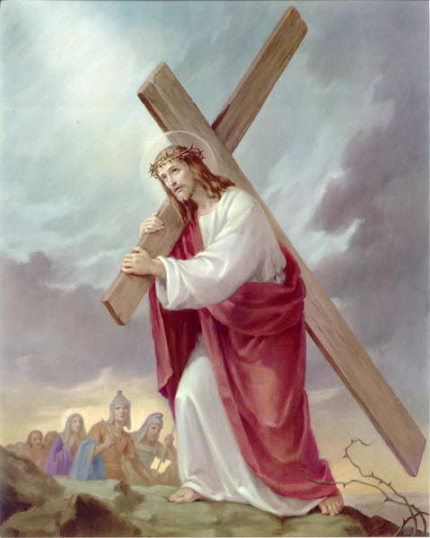

Cùng với toàn thể giáo Hội, chúng ta đang tiến gần đến những ngày của Tuần Thương Khó, để kỷ niệm cuộc khổ nạn và cái chết của Chúa trên Thánh Giá để cứu chuộc chúng ta. Chúng ta hãy dành nhiều thời giờ cầu nguyện để lắng đọng tâm hồn và suy gẫm lời Chúa mời gọi chúng ta: “Ai muốn theo Ta, hãy bỏ mình đi, vác Thánh Giá hàng ngày mà theo Ta…” “Như hạt lúa miến được gieo vào lòng đất, chúng ta phải chết đi với bản tính ích kỷ, ham danh lợi để có thể vươn lên trong cuộc sống mới, đem nhiều hoa trái để làm vinh danh Chúa, và đem ơn cứu độ cho chính chúng ta, cho mọi người trong gia đình chúng ta, và những người chung quanh chúng ta.
Mỗi người chúng ta đếu mang thân phận yếu đuối, dễ sa ngã phạm tội xúc phạm đến Chúa và tha nhân bằng nhiều cách khác nhau. Chúng ta hãy dùng những hy sinh hãm mình và việc bác ái trong Mùa Chay Thánh để thanh tẩy con người chúng ta. Như vua David xưa, sau khi đã phạm tội nặng nề, đã thật lòng sám hối, thú nhận mọi tội lỗi với Chúa, và dâng lời cầu khẩn Chúa thứ tha, chúng ta cũng hãy sám hối lỗi lầm và dâng lời cầu nguyện:

“Lạy Chúa, xin thương con theo lòng nhân hậu của Chúa.
“Xin xóa đi mọi tội lỗi của con theo lòng đại lượng của Chúa.
“Xin tạo cho con quả tim trong sạch, và canh tân tinh thần cương nghị trong người con.
“Xin đừng xua đuổi con ra khỏi Thánh Nhan Chúa.
“Chớ thu hồi Thánh Thần Chúa trong người con.
“Xin ban lại cho con niềm vui ơn cứu độ!
“Với tinh thần quảng đại, xin đỡ nâng con,
“Để con có thể chỉ dẫn cho những kẻ phản nghịch, đường lối của Chúa,
“và giúp người tội lỗi trở về cùng Chúa!”
(Đáp ca: Thánh vịnh 50)

